

**“Corporación educacional Gloria Méndez Briones”**

**“Educando con amor para formar grandes personas”**

**ASIGNATURA: Comunicación**

**NIVEL: Pre –KINDER**

**PROFESOR/A: Maribel Sáez – Natalia Gajardo.**

**ACTIVIDAD N°65:** Comprender información explicita.

**Objetivo de la actividad:** Reconocer algunas palabras y logos a primera vista (vocabulario visual)

**Materiales**:

* Lápiz grafito
* Lápices de colores
* Libro de trazos y letras.

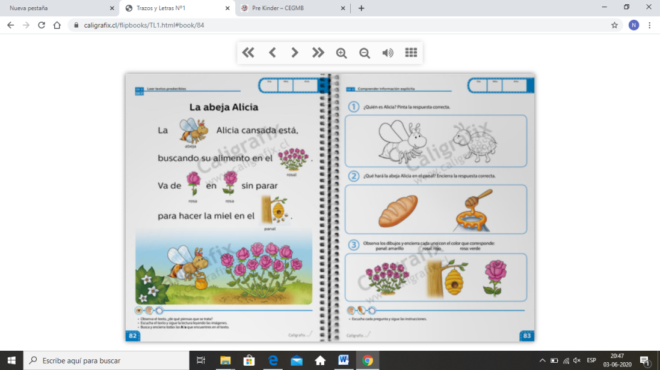**Instrucciones:**

1. Invite al estudiante a tomar asiento en un lugar cómodo para comenzar el trabajo.
2. Busca tu libro de trazos y letras.
3. Busca la página 82 y 83.
4. Observa el texto. ¿De qué piensas que se trata? Las respuestas pueden variar, no se considera ninguna incorrecta mientras tenga relación con lo que están observando en la imagen.
5. Escucha el texto y sigue la lectura leyendo las imágenes.
6. Busca y encierra todas las A, a que encuentres en el texto. Puedes utilizar distintos colores.
7. Preguntas complementarias para el texto Al inicio: ¿Quién será el personaje principal? Al final: ¿Cómo se siente la abeja Alicia? ¿Porque crees que la abeja Alicia está cansada?
8. Completa las preguntas 1,2, 3.

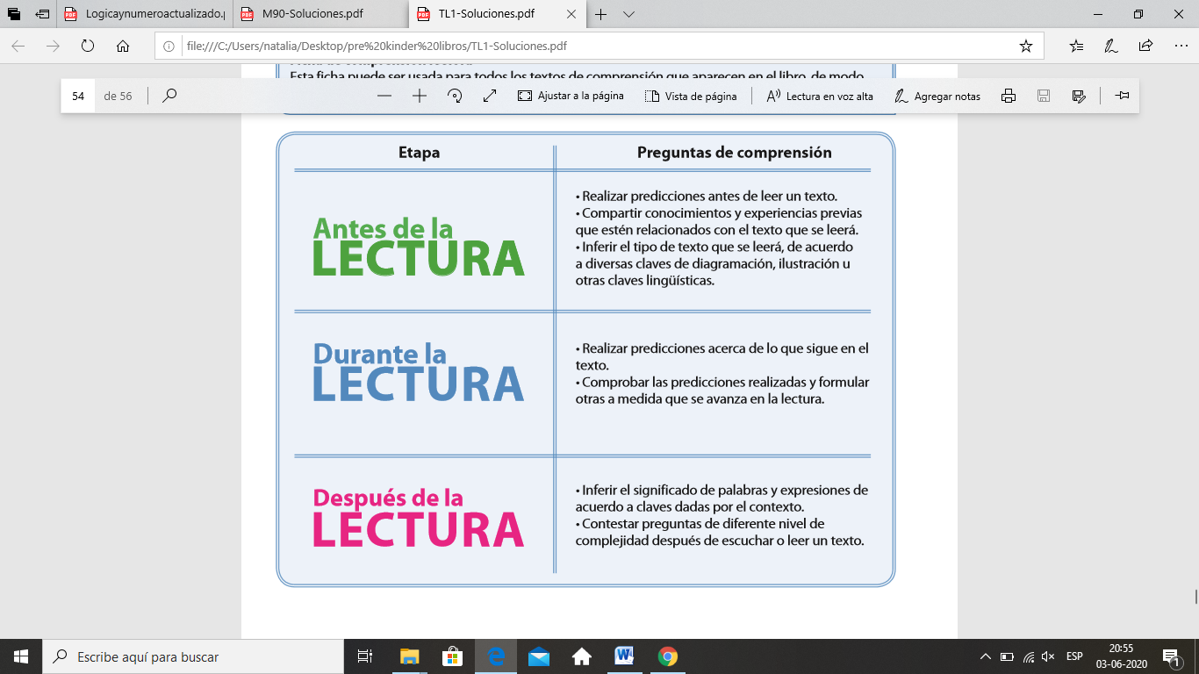

|  |
| --- |
| **IMPORTANTE:**  **Recordar que el estudiante debe realizar su actividad siempre supervisado por un adulto**  **Para dudas y consultas se solicita escribir a :**  [**Maribel.saez@cegmb.cl**](mailto:Maribel.saez@cegmb.cl)  [**Natalia.Gajardo@cegmb.cl**](mailto:Natalia.Gajardo@cegmb.cl) |